バリアフリー工事（ゼームス坂通り3工区）について
建設委員会資料
令和５年７月４日
防災まちづくり部道路課
１．概 要
「大井町駅周辺地区バリアフリー計画」で重点整備地区に指定しているゼームス坂通りの南側区間については令和2年度にバリアフリー工事が完了している。これにつながる北側区間についても地域からバリアフリー化の要望があり、南側区間と同様に路線全体を一体的に整備することとし、安全に通行できる道路空間を構築するためバリアフリー工事を行うこととする。令和5年度、６年度の2箇年に分け、歩道と車道の段差およびこう配の改善等を行う。

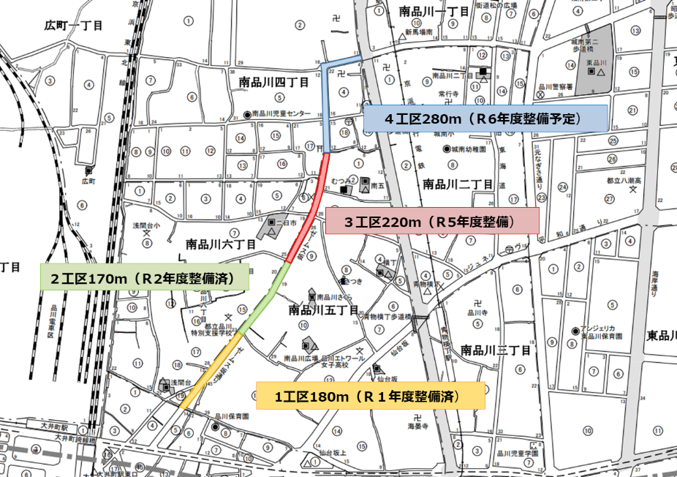
２．位 置 図

３．工 事 概 要
■工事場所
品川区南品川六丁目7番先～南品川五丁目2番先
■工事期間
令和５年６月２０日～令和６年２月１４日（昼間工事）
■延長
約220ｍ
■幅員
約12ｍ（車道約6.9ｍ、歩道約2.5ｍ（両側））
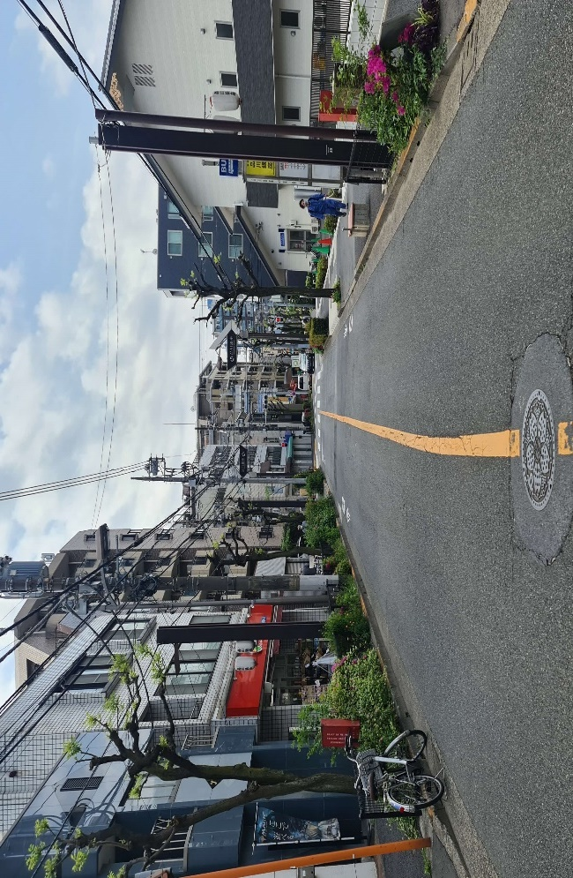
４．現 況 写 真

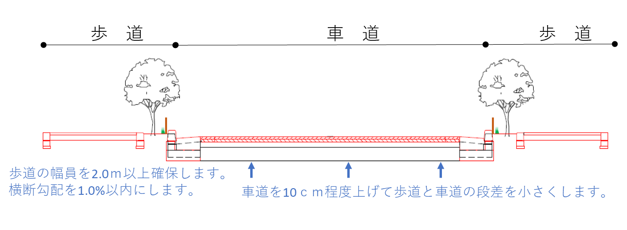
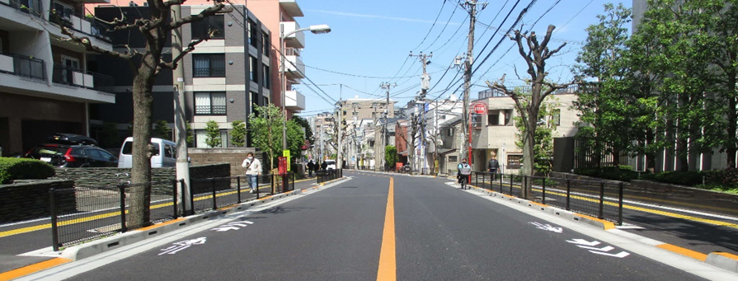
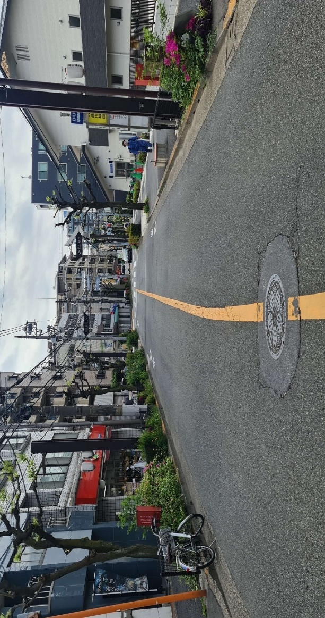
５．計 画 断 面 図
整備後イメージ（Ｒ２整備区間）り）
現在写真
整備後イメージ（Ｒ２整備区間）り）
現在写真
工事場所：天王洲公園（東品川二丁目5番42号）
【参考】完成区間の現況写真（令和2年度整備（2工区））
